____________________
V pátek 10. 7. 2020
v 10:00 hod
zahajujeme provoz
obnoveného historického
PŘÍVOZU VYŠEHRAD!
____________________
mezi neméně historickými přístavišti
Podskalí a Smíchov na převozní lodi ŠEMÍK
Přívoz Vyšehrad je zmiňovaný již v roce 1222, kdy ho vlastnila a provozovala Vyšehradská kapitula.

Tato trasa přívozu prožila největší rozvoj v 19. století, v době rozvíjející se průmyslové revoluce.
Přívoz, v době před stavbou mostů, vozil zejména obyvatele z pravého vltavského břehu do průmyslových podniků na Smíchově.

Převozní loď ŠEMÍK byla postavena jednoúčelově
přímo pro provoz této převozní trasy.

Kapacita převozní lodi ŠEMÍK: 40 osob

Rozměry převozní lodi ŠEMÍK: délka 11,2 m, šířka 3,6 m, ponor 0,65 m

Jméno lodi upozorňuje na historické souvislosti známé ze Starých pověstí českých, ve kterých se praví, že Horymírovi, vladykovi z Neumětel, zachránil kůň Šemík život, když s ním přeskočil hradby Vyšehradu. Horymír v jeho sedle přeplaval
řeku Vltavu a běželi dále k Neumětelům, kde hrdinný kůň Šemík skonal, na následky zranění po skoku z Vyšehradské skály. Dodnes můžeme
v Neumětelích navštívit Šemíkův symbolický hrob.

Jízdní řád Přívozu Vyšehrad:

Každodenně od 10:00 do 22:00 hod.
v 15 minutových intervalech nebo na přání.
V sobotu již od 7:30 hod.

Společnost Pražské Benátky s.r.o. provozující Přívoz Vyšehrad bude jízdní řád
v průběhu roku upravovat dle potřeb poptávky cestujících.

Jednotná cena lodního lístku:
20,- Kč / dospělý, dítě, senior, voják, student, tramp, kolo, zvíře

MAPA PŘÍVOZU VYŠEHRAD

SMÍCHOV – PODSKALÍ
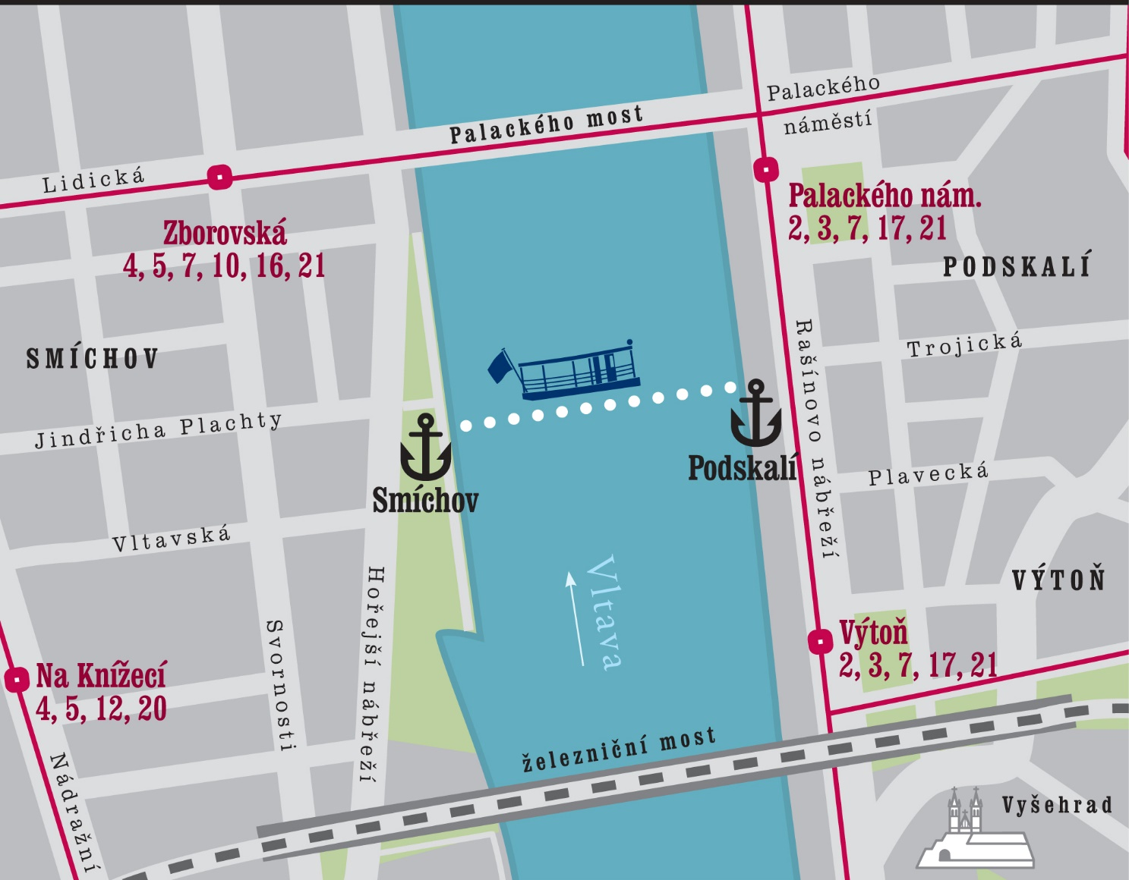

Provozovatel:
Pražské Benátky s.r.o.
Platnéřská 4, 110 00 Praha 1 - Staré MěstoIČO:25759051, DIČ: CZ25759051
ZELENÁ LINKA 800 555 559

